Prva gimnazija Maribor
Trg generala Maistra 1

ŠOLSTVO IN PRVE AKADEMIJE
Referat pri predmetu zgodovina

kAZALO VSEBIN
Uvod 2
1. MEZOPOTAMIJA IN EGIPT 3
2. GRČIJA 4
2.1. Arhaična doba 4
2.2. Klasična doba ( 5. Stol. Pr. Kr.) 4
2.3. Helenistična doba 4
2.4. Platonova Akademija 5
3. RIM 6
Zaključek 7
Slikovno kazalo 9
VIRI 9
Monografske publikacije 9
Elektronska monografija 9
VIRI SLIK 9
kAZALO VSEBINE 1
Uvod 2
1. MEZOPOTAMIJA IN EGIPT 3
2. GRČIJA 4
2.1. Arhaična doba 4
2.2. Klasična doba ( 5. Stol. Pr. Kr.) 4
2.3. Helenistična doba 4
2.4. Platonova Akademija 5
3. RIM 6
Zaključek 7
Slikovno kazalo 8
VIRI 8
Monografske publikacije 8
Elektronska monografija 8
VIRI SLIK 8

Uvod
Šolanje se je skozi zgodovino do danes zelo spreminjalo. Danes poznamo velike učilnice, imamo boljše šolske potrebščine in tudi pouk poteka drugače kot je v časih. Predstavila vam bom razvoj in način šolanja v Mezopotamiji in Egiptu, v Grčiji in v Rimu. Zakaj se je šola sploh pojavila, kako se je razvijala in kakšen učni sistem so imeli v Rimu, vse to bom poskušala ugotoviti in razložiti v tem referatu .

- MEZOPOTAMIJA IN EGIPT
Zaradi razvoja trgovine in poslovanja se je pojavila prva potreba po znanju, predvsem po matematiki, pisanju in geografiji, zaradi plovnih trgovskih poti. Tako so v Mezopotamiji nastale prve pisarske šole, ki jih je vodila duhovščina in so bile del svetišč. V šolah so mladino usposabljali za te poklice v takratnih znanjih matematike, astronomije in religije. Šole so bile privilegij dečkov iz višjih družbenih razredov. Bile so plačljive in imele so strog šolski red na katerega se je večina otrok težko navadila. Neupoštevanjem pravil so sledile kazni kot so zapiranje po pouku in telesno kaznovanje. Učence so lahko pretepali učitelji in šolski nadzorniki, ki so skrbi za šolske predpise. Učenci so pisali na glinene ploščice oziroma tablice.
V Egiptu so prav tako poznali šole za pisanje, a je bilo tu pismenih ljudi manj kot v Mezopotamiji. Učenci so pisali in računali na papirus z posebno pisavo imenovano hieroglifi. Tukaj je bilo pomembno tudi gradbeništvo zaradi gradnje piramid in templjev.
Osnovni cilj vzgoje in izobraževanja je bil usposobiti mladega človeka za določen stan ali poklic.

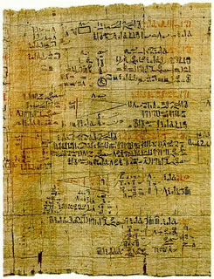
Slika 1: V Egiptu so učenci pisali na papirus.
- GRČIJA
Grki so bili prvi, ki so si zastavili drugačne cilje pri šolanju mladine. Strmeli so k razvijanju človekove sposobnosti zaradi človeka samega. Prve šole se so pojavile v 6. stol. pr. kr.
  - Arhaična doba
Aristokrati razvili poseben način vzgoje imenovan kalokagathia. Prizadevali so si da bi otroka vzgojili v telesno lepo in duševno popolno osebnost. Bili so mnenja, da je treba v mladosti razvijati človekove duhovne kot tudi telesne sposobnosti. Otrokom so tako privzgojili temeljna načela za javno in osebno življenje , poglobili njihov odnos do bogov in domovine ter jih usmerjali v nadaljnje življenje.
  - Klasična doba ( 5. Stol. Pr. Kr.)
Pojavijo sofisti ( sophistès- mojster obrti), ki so zahtevali prenos vzgoje iz družine na državo in si prizadevali, da bi bila vzgoja dostopna tudi manj bogatim. Razvili so posebne učne načrte :
TRIVIJ ( študij treh predmetov : gramatike, dialektike in retorike )
KVADRIJ ( študij 4 predmetov : glasbe, astronomije, aritmetike in geometrije)
A kmalu so sofisti spremenili svoje poglede na vzgojo in so se vse bolj posvečali bogati mladini, ki so jo za velik denar učili kako uspeti v javnem življenju.
V 4. stol pr. kr. so se začele pojavljati šole za višjo izobrazbo. Najbolj znani sta bili Platonova Akademija in Aristotelov Licej.

  - Helenistična doba
Še bolj se je razvil sistem višje izobrazbe. V izobraževanje so vključi naravoslovje in matematiko, s čimer se je uveljavil antični ideal splošne izobrazbe. Kdo je po končali višji izobrazbi študij še nadaljevati je lahko odšel v eno izmed velikih središč znanosti ( Atene, Aleksandrija, Pergamon, Rodos)

Osnovi cilj vzgoje je bilo, da bi otroka vzgojili v telesno lepo in duševno popolno osebnost, ki bi se zavedal odnosa do domovine in da razvija svoje sposobnosti zaradi samega sebe.

  - Platonova Akademija
Je bila izobraževalna ustanova, ki jo je leta 387 pr. n. št. ustanovil Platon. Uradno je bila priznana kot verska sekta, ki je častila boga Apolona in muze, dejansko pa je bila prva filozofska šola, ki je imela organiziran urnik oz. spored predavanj. Tako so se v sklopu gimnazije učili znanosti (matematika, astronomija, glasba) in vadili telovadbo in šport, medtem ko jim je filozofske nauke posredoval Platon med sprehodi po sadovnjaku. Platon na Akademiji na začetku njene dejavnosti ni poučeval samo filozofije, marveč tudi matematiko in naravoslovje. Akademija je bila uradno ukinjena leta 529 našega štetja.
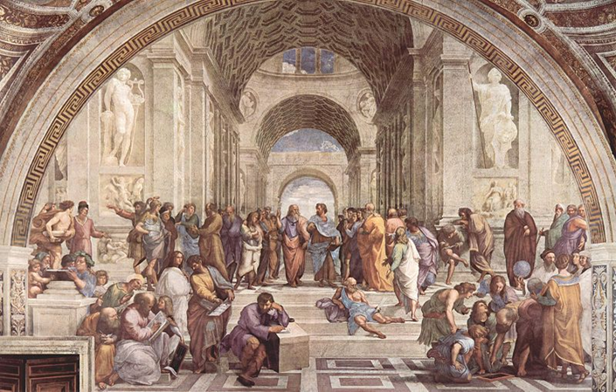
Slika 2: Platonova Akademija je bila nekakšen internat, kjer se je Platon družil z svojimi učenci.

- RIM
Tudi rimske šole so bile namenjena le sinovom bogatih plemiških družin. Med 7. In 12. Letom se literator ali ludi magister naučil otroke za silo brati, pisati in računati. Če so hoteli, so lahko nadaljevali šolanje pod vodstvom gramatika. Gramatik jih je seznanil z gršim in rimskim slovstvom in z osnovami geometrije in matematika. Tretja stopnja šolanja je bil študij pod vodstvom retorja, govornika, pri čemer so se učenci seznanili z načeli učinkovitih javnih govorniških nastopov. Ta sposobnost je bila važna za uspeh v politiki in na sodiščih. Tisti, ki so želeli še boljšo izobrazbo pa so lahko napredovali do nekakšne univerze. Študirali so pravo, bodisi pod vodstvom že uveljavljenega pravnika ali v pravni šoli, ali pa so se posvetili gršemu govorništvu in filozofiji, v katerem od velikih središč učenosti npr. v Atenah in na Rodosu.

V šolski sistem so vnesli posebne vzgojne termine kot so: pieteta (spoštovanje bogov, umrlih),
digniteta (dostojanstvo, ugled),graviteta (privlačnost), fides (zvestoba, iskrenost).

Tukaj se prvič v zgodovini šolstva pojavi pozitivni vzgojni ukrep – nagrada. Tisti, ki je dobil nagrado je na primer lahko poslušal govornike na forumu. Na splošno pa so bile šole v slabih stanjih in pouk je potekal v hrupu zaradi bližine prometnih poti. Ker nihče ni nadzoroval pouka je trajalo več let, da so se učenci naučili za silo pisati in brati. V obdobju cesarstva je bilo šolanje za revne učence deloma brezplačno, navadno pa so morali starši plačevati skromno šolnino.

Znane so bile tudi govorniške ali retorske šole. Ker so poučevali grško in latinsko govorništvo sta nastala 2 ločena in vzporedna višja sistema izobraževanja, a oba sta bila dostopna samo bogatim.
Osnovni vzgojni cilj v Rimu je bilo :vzgojiti rimskega državljana, ki bo usposobljen za praktična koristna dela pri vodenju države.

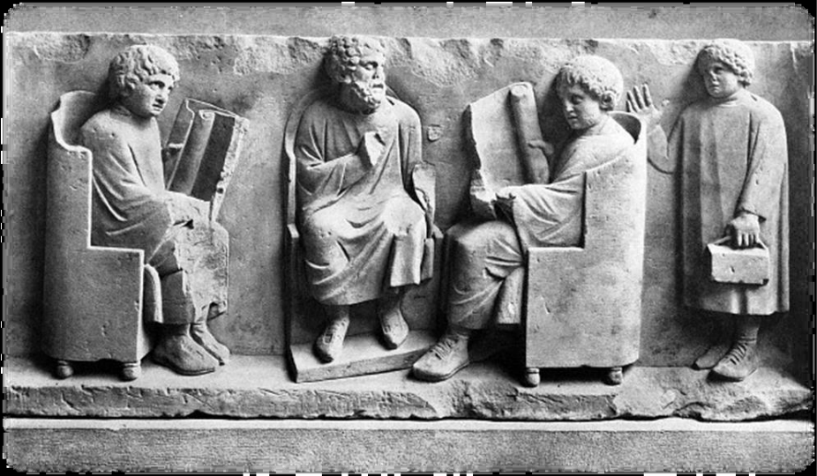
Slika 3: Šolski prizor pouka pri zasebnem učitelju.

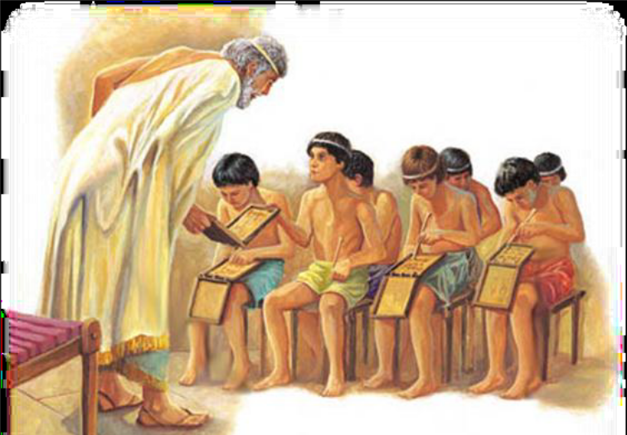
Slika 4: Učenci pri pouku.

Zaključek
Skozi zgodovino se je pomen in način šolanja spreminjal. V Mezopotamiji je bil glavni cilj šolanja usposobiti učenca za določen poklic, v antični Grčiji je šolanje dobilo že širši pomen, saj so želeli mladini prikazati, da se učijo zaradi človeka samega. V Rimu pa so že gledali, da bi šolani ljudje lahko prispevali kaj k vodenju države. Dejstvo pa je, da je šola je bila, je in bo vedno obstajala. Zavedati se moramo, da je znanje temeljna vrlina za preživetje in samo predstavljamo si lahko kako bo izobraževanje potekalo v prihodnosti.

Slikovno kazalo
Slika 1: V Egiptu so učenci pisali na papirus. 4
Slika 2: Platonova Akademija je bila nekakšen internat, kjer se je Platon družil z svojimi učenci. 5
Slika 3: Šolski prizor pouka pri zasebnem učitelju. 7
Slika 4: Učenci pri pouku. 7

VIRI

Monografske publikacije
BRODNIK, Vilma, JERNEJČIČ Robert in ZGAGA, Srečko. 2009. Zgodovina 1 : učbenik za prvi letnik gimnazije. 1.izdaja. 1.natis. Ljubljana: DZS. 320 str. ISBN 978-961-02-0066-6.
1983. Zgodovina 1 : velika ilustrirana enciklopedija. Ljubljana: Mladinska knjiga. 366 str.
1997. Prazgodovina in rečne kulture. Ljubljana: Mladinska knjiga. 224 str. ISBN 86-11-15028-7.

Elektronska monografija
KRANJ, Metka. 1. Zgodovina pedagogike in šolstva [Online]. [Citirano dne 5. maj 2012]. Dostopno na spletnem naslovu : http://www.lu-celje.si/downloads/Zgd%20PED%20-%20skripta%20LU1.pdf.
BEZOVŠEK, Luka. Šolanje v starem Rimu[Online ]. [Citirano dne 6. maj 2012]. Dostopno na spletnem naslovu: http://latinscina.com/datoteke/Projektna%20naloga_Luka%20Bezov%C5%A1ek.pdf.

VIRI SLIK
Papirus. Vesela šola [Online]. [Citirano dne 8. maj 2012]. Dostopno na spletnem naslovu: http://www.veselasola.net/veselasola.net/portal/ucne_poti/pil-logika-20120109/rhindov_papirus.jpg.
Platonova Akademija. Wikipedija: prosta enciklopedija [Online]. [Citirano dne 8. maj 2012.] Datum zadnje posodobitve: 19. marec 2012. Dostopno na spletnem naslovu: http://sl.wikipedia.org/wiki/Slika:Raffael_058.jpg.
Šolski prizor pri zasebnem učitelju. Šolanje v starem Rimu [Online]. [Citirano dne 8. maj 2012]. Dostopno na spletnem naslovu: http://latinscina.com/datoteke/Projektna%20naloga_Luka%20Bezov%C5%A1ek.pdf.
Učenci pri pouku. Šolanje v starem Rimu [Online]. [Citirano dne 8. maj 2012]. Dostopno na spletnem naslovu: http://latinscina.com/datoteke/Projektna%20naloga_Luka%20Bezov%C5%A1ek.pdf.

